苏州大学实验报告
院、系 | 计算机学院 |  | 年级专业 |  | 20计科 |  | 姓名 | 柯骅 | 学号 | 2027405033
课程名称 |  | 数据结构实践 |  |  |  |  |  |  | 成绩
指导教师 |  | 孔芳 |  | 同组实验者 |  | 无 |  | 实验日期 | 2021.12.29
- 题目回顾
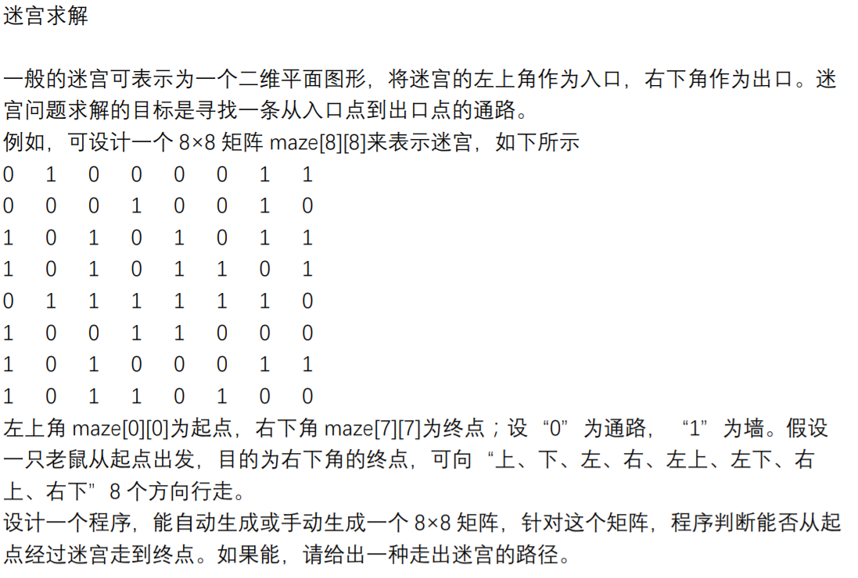

- 数据结构设计
  - 使用pair<int,int>类型的栈ans，用于存储所有的路径点的逆序，输出时逆序输出
  - 使用二维数组a来存储生成的迷宫
    - 其中的0/1由随机数模2产生
    - create()：用于创建一个随机的8*8矩阵，同时将8*8周围的空间置为1，用于充当哨兵，深度搜索时省去了边界的特判。
    - 由于哨兵的存在，迷宫存储在(1,1)到(8,8)之间，所以根据题目要求，在输出的时候将横纵坐标都减1

- 算法设计
  - 假如走到了某个点(x,y)，可以向它周围的八个点走，我们可以先沿着某一个方向走完，再走下一个方向，但是已经走过的点不用再去走了，这和深度搜索非常像，于是考虑深搜
  - 深搜算法如下
    - 如果到达终点，那么返回true代表已到达
    - 将当前所处点置为1，表示这个点以后不用走了
    - 枚举周围八个点，如果发现存在某个点可以走并且没有被走过，那么就走到那个点在进行第（1）步
    - 返回false代表当前这个点到达不了终点

- 算法分析
  - 时间复杂度：
    - 生成矩阵：每个点都要生成一个0或1，所以时间复杂度为O（n*n）
    - 深搜：由于矩阵由随机数产生，所以01数量差不多，且交错分布概率较大，所以大部分0都是可以走到的，而0的数量是n*n级别的，所以时间复杂度为O（n*n）
时间复杂度为O（n*n）

  - 空间复杂度
    - 储存图：O（n*n）
    - 储存路径：O（n）到O（n*n）
空间复杂度为O（n*n）

- 运行结果
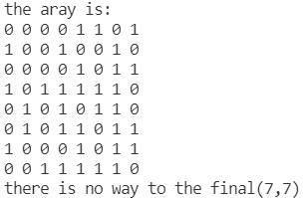
（1）

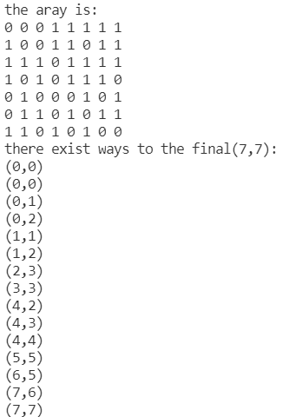
（2）

